**Candidatos a Gobernador del Estado de Querétaro (2016-2022).**

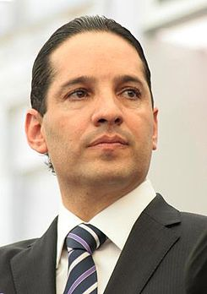

**Nombre**: Francisco Domínguez Servién.

**Partido**: Partido Acción Nacional (PAN)

**Datos:** Nace el 11 de Agosto de 1966 (48 años) en la ciudad de Querétaro, México. Tiene una formación como médico veterinario Zootecnista otorgada por la Universidad Autónoma de Querétaro (UAQ) y una especialización en producción animal por la Universidad Nacional Autónoma de México (UNAM).

**Experiencia Profesional:** Presidente municipal de Querétaro (2009-2012), Secretario General de la ANAC. Asociación Nacional de Alcaldes (2009 – 2011),Catedrático de la materia de producción de cerdos I y II en la UAQ (1992-2002), Catedrático de la materia de producción de cerdos en el ITESM Campus Querétaro (1999-2002).

**Propuesta:** Propuesta de Seguridad. Se aplicarán 25 acciones que se desprenden de siete líneas estratégicas para recuperar la paz y tranquilidad de las familias queretanas.

1. Respeto a la atención a las víctimas.

2. Justicia oral eficiente y sin pretextos.

3. Prevención para combatir el delito.

4. Policías y ministerios públicos confiables.

5. Rescatar del olvido los Centros Penitenciarios.

6. Colaboración efectiva para el combate a la delincuencia organizada.

7. Alineamiento en Querétaro al Sistema Nacional Anticorrupción.

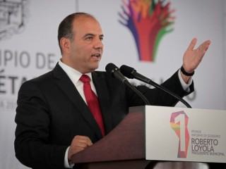**Nombre**: Roberto Loyola Vera

**Partido**: Coalición Querétaro no une (PRI-PVEM-PANAL-PT)

**Datos:** Nace el 13 de Agosto de 1967 en la ciudad de Querétaro México. Es egresado de la Licenciatura en Derecho por la Universidad Autónoma de Querétaro y realizó un posgrado en Administración y Gerencia Pública en España.

**Experiencia Profesional:** Fue presidente municipal de Querétaro en el 2012. Se ha desempeñado en cargos públicos como Secretario Particular del Oficial Mayor del Estado de Querétaro (1991-1994); Secretario Particular Adjunto del Gobernador como parte del Gabinete Estatal (1994-1997); y Secretario de Gobernación en la actual administración del Gobernador José Calzada Rovirosa (2011-2012).

**Propuesta:** Presenta una propuesta de movilidad con el fin de mejorar atención en transporte público, mejores vialidades para automovilistas, ampliación de plazas para el peatón, más ciclo pistas y mejorar la red de carreteras.

En el rubro de usuarios del transporte, se destacó mejorar la atención de los choferes con los usuarios, mantener tarifas preferenciales, mejorar las condiciones laborales de los choferes e incorporar nuevos camiones. En el aspecto de los automovilistas, el candidato habló de mejores vialidades, reducir el tráfico con la promoción del transporte escolar y soluciones vehiculares por colonia. En aspectos que denominó “para el peatón”, Loyola Vera refirió que se continuará con la ampliación de banquetas y sistema de plazas como en la capital, además de más ciclo pistas que estén interconectadas, además de un sistema de bicis públicas. En cuanto a infraestructura y ampliación de red carretera a los municipios, el candidato informó que zonas como San Joaquín y Pinal de Amoles pudieran conectarse, así como mejores vialidades para San Juan del Río y Tequisquiapan. Finalmente, en el rubro de educación vial, fueron enunciados los proyectos de un carril exclusivo para transporte público, multiplicar el programa “Uno a Uno” y promover un reglamento de cultura vial.

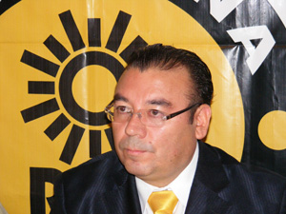**Nombre**: Adolfo Camacho Esquivel

**Partido**: Partido de la Revolución Democrática (PRD)

**Datos:**

**Experiencia Profesional:**

**Propuesta:**

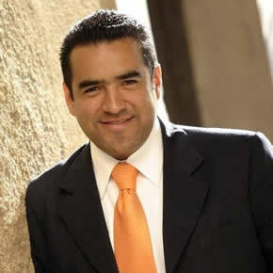**Nombre**: Salvador López Ávila

**Partido**: Movimiento Ciudadano.

**Datos:**

**Experiencia Profesional:**

**Propuesta:** Una de sus propuestas de campaña es disminuir en un 20 por ciento el sueldo de los funcionarios de primer nivel de Querétaro, a fin de generar un ahorro de 40 millones de pesos, e invertir ese recurso en el sector educativo. Asimismo, López Ávila agrego que otras de sus propuestas son: hacer un grupo antisecuestro que atienda llamada y reaccione al instante. Además se comprometió a hacer pública se declaración patrimonial.

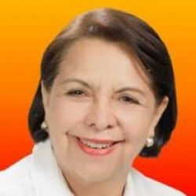**Nombre**: Celia Maya García

**Partido**: Movimiento de Regeneración Nacional (MORENA)

**Datos:** Nace en la ciudad de Querétaro, Querétaro. Es Licenciada en Derecho y Contabilidad por la UAQ. Cuenta con un Doctorado en Derecho también por la misma universidad. Además La Dr. Celia tiene dos maestrías la primera en Derecho fiscal y la segunda en Impuestos, ambos otorgados por la Universidad Autónoma de Querétaro.

**Experiencia Profesional:** Fue profesora de cátedra en la UAQ, se ha desempeñado como agente del Ministerio Público de la Procuraduría General de Justicia del Estado, fungió como asesora jurídica en las áreas civil y penal del sector empresarial. En el 2003 fue candidata a la gubernatura del Estado de Querétaro por el PRD.

**Propuesta:** *Salud*: Romper la división social que deja a miles de personas fuera de la atención básica, todos los queretanos sin distinción de clase ya no van a ser rechazados por los sistemas de atención en materia de salud.

*Vivienda*: Realizaremos un programa de vivienda, donde el gobierno sea el principal actor, el déficit de vivienda que tenemos lo combatiremos con la inversión pública, que ponga al alcance de las familias un hogar.

*Transporte:* Implementar transporte que ya no use gasolina o diesel, iniciaríamos las obras del metro, tenemos ubicado el lugar y sustituiríamos gran parte del transporte para que la gente pueda desplazarse de un lugar a otro con más tranquilidad y eso nos permitirá elevar la calidad de vida.

*Empleo*: Un salario, no tasable en dinero sino con base en el precio de la canasta básica, eliminar las juntas de conciliación para convertirlas en verdaderos tribunales para que atienda con oportunidad y sin politización los conflictos laborales; más oportunidad a los universitarios, dentro de las grandes empresas; programa de apoyo para la pequeña y mediana empresa, que son las que generan más empleos.

*Campo*: Instituiremos un fondo para garantizar a los pequeños productores un precio para sus productos.

*Inundaciones*: Hablar con los constructores para que hagan en sus fraccionamientos galerías de filtración; tendremos un programas de desazolve de canales, presas y bordos.

*Sistema* *de* *justicia*: Los juicios orales deben ser la regla y no la excepción en todas las materias de la impartición de justicia.

**Nombre**: Eda Martínez Pazarán

**Partido**: Partido Encuentro Social.

**Datos:** Egresada de la Escuela Bancaria y Comercial, de La licenciatura en Ciencias. Egresada de la Universidad Del Valle de México de la Licenciatura en Derecho. Posgraduada de la Universidad Panamericana, en Impuestos y Derecho Fiscal. Posgraduada de la Universidad Autónoma de Querétaro, en Derecho Notarial y Registral.

**Experiencia Profesional:** Directora General de la empresa BIOPHARMEX, S.A. de C.V. desde 1997. Directora General de la empresa BM SIRE, S.A. de C.V. desde 2010

**Propuesta:** La candidata a gobernadora del estado, por el Partido Encuentro Social (PES), Eda Martínez, se comprometió a que esta fuerza política creará más mejores condiciones para que las mujeres en la entidad logren desarrollarse, si es que llega al poder.

**Bibliografía:**

http://www.noticiasdequeretaro.com.mx/informacion/noticias/22/87/_queretaro/2015/04/18/100375/somos-propuesta-austera-y-republicana-celia-maya.aspx

<http://codiceinformativo.com/2015/04/roberto-loyola-presenta-propuesta-de-movilidad/>

<http://www.vozdelasierra.com.mx/component/k2/blog/presenta-pancho-dominguez-estrategia-de-seguridad.html>

Martínez, Andy. (Abril, 2015).  Agencia Quadratín. Recuperado desde:  <http://queretaro.quadratin.com.mx/Propone-Salvador-Lopez-disminuir-salario-a-funcionarios/>

<http://www.redpolitica.mx/yopolitico/m>